|  |  |
| --- | --- |
| **ПРИЛОЖЕНИЕ В**  ПРАВИТЕЛЬСТВО РОССИЙСКОЙ ФЕДЕРАЦИИ  ФЕДЕРАЛЬНОЕ ГОСУДАРСТВЕННОЕ АВТОНОМНОЕ  ОБРАЗОВАТЕЛЬНОЕ УЧРЕЖДЕНИЕ ВЫСШЕГО ОБРАЗОВАНИЯ  «НАЦИОНАЛЬНЫЙ ИССЛЕДОВАТЕЛЬСКИЙ УНИВЕРСИТЕТ  «ВЫСШАЯ ШКОЛА ЭКОНОМИКИ»  Факультет компьютерных наук  Департамент программной инженерии | |
| **СОГЛАСОВАНО**  Профессор департамента программной инженерии факультета компьютерных наук, Профессор.  _______________ И. Р. Агамирзян  «__» ___________ 2021 г. | **УТВЕРЖДАЮ**  Академический руководитель образовательной программы «Программная инженерия»  _______________ В. В. Шилов  «__» ___________ 2021 г. |
| **ПРОГРАММНО-АППАРАТНЫЙ КОМПЛЕКС ДЛЯ МОНИТОРИНГА И ОБРАБОТКИ ДАННЫХ**  **ЭЛЕКТРИЧЕСКОЙ АКТИВНОСТИ ГОЛОВНОГО МОЗГА**  Программа и методика испытаний  **ЛИСТ УТВЕРЖДЕНИЯ**  **RU.17701729.01.01-01 51 01-1-ЛУ** | |
|  | Исполнитель студент группы БПИ173  __________ / Дубина Д. О. /  «__» ___________ 2021 г. |

|  |  |
| --- | --- |
| Подп. И дата |  |
| Инв. № дубл. |  |
| Взам. Инв. № |  |
| Подп. И дата |  |
| Инв. № подл. |  |

Москва 2021

|  |  |
| --- | --- |
| **УТВЕРЖДЕНО**  **RU.17701729.01.01-01 51 01-1-ЛУ** |  |
|  |  |
| **ПРОГРАММНО-АППАРАТНЫЙ КОМПЛЕКС ДЛЯ МОНИТОРИНГА И ОБРАБОТКИ ДАННЫХ**  **ЭЛЕКТРИЧЕСКОЙ АКТИВНОСТИ ГОЛОВНОГО МОЗГА**  Программа и методика испытаний  RU.17701729.01.01-01 51 01–1  **Листов 20** | |

|  |  |
| --- | --- |
| Подп. И дата |  |
| Инв. № дубл. |  |
| Взам. Инв. № |  |
| Подп. И дата |  |
| Инв. № подл. |  |

Москва 2021

**Содержание**

1. Объект испытаний67

1.1. Наименование программы67

1.2. Область применения67

1.3. Условное обозначение темы разработки67

2. Цель испытаний 68

3. Требования к устройству69

3.1. Требования к компонентам69

3.2. Требования к корпусу69

4. Требования к программе 70

4.1. Требования к функциональным характеристикам70

4.1.1. Состав выполняемых функций70

4.1.2. Требования к организации входных данных70

4.1.3. Требования к организации выходных данных70

4.2. Требования к надежности70

5. Требования к программной документации71

6. Средства и порядок испытаний 72

6.1. Технические средства72

6.2. Программные средства 72

6.3. Порядок проведения испытаний 72

7. Методы испытаний 73

7.1. Испытание сопряжения с приложением компаньоном73

7.2. Испытание отключения от приложения компаньона74

7.3. Испытание передачи информационных данных по беспроводной связи между устройством и приложением компаньоном. 75

|  |  |  |  |  |
| --- | --- | --- | --- | --- |
| Изм. | Лист | № докум. | Подп. | Дата |
|  |  |  |  |  |
| Инв. № подл. | Подп. И дата | Взам. Инв. № | Инв. № дубл. | Подп. и дата |
| RU.17701729.01.01-01 51 01-1 |  |  |  |  |

7.4. Испытание визуализации данных в приложении компаньоне в режиме реального времени76

7.5. Испытание прототипа поиска точки P300 в режиме реального времени77

7.6. Испытание сохранения и просмотра записанных сессий передачи данных78

7.7. Испытание передачи состояния устройства в приложение компаньон80

7.8. Испытание выбора файла нейросети80

7.9. Испытание выбора директории для сохранения сессий81

7.10. Испытание вывода устройства из режима сна82

Лист регистрации изменений83

|  |  |  |  |  |
| --- | --- | --- | --- | --- |
| Изм. | Лист | № докум. | Подп. | Дата |
|  |  |  |  |  |
| Инв. № подл. | Подп. И дата | Взам. Инв. № | Инв. № дубл. | Подп. и дата |
| RU.17701729.01.01-01 51 01-1 |  |  |  |  |

**1. Объект испытаний**

1.1. Наименование программы

Наименование - “Программно-аппаратный комплекс для мониторинга и обработки данных электрической активности головного мозга”.

1.2. Область применения

Данный комплекс предназначен для считывания ЭЭГ данных с коры головного мозга для последующей обработки.

1.3. Условное обозначение темы разработки

Условное обозначение темы разработки – нейроинтерфейс.

|  |  |  |  |  |
| --- | --- | --- | --- | --- |
| Изм. | Лист | № докум. | Подп. | Дата |
|  |  |  |  |  |
| Инв. № подл. | Подп. И дата | Взам. Инв. № | Инв. № дубл. | Подп. и дата |
| RU.17701729.01.01-01 51 01-1 |  |  |  |  |

**2. Цель испытаний**

Цель проведения испытаний – проверка соответствия характеристик разработанного программно-аппаратного комплекса функциональным требованиям и отдельным требованиям к надежности, изложенным в документе “Программно-аппаратный комплекс для мониторинга и обработки данных электрической активности головного мозга” Техническое задание» к данному программно-аппаратному комплексу.

|  |  |  |  |  |
| --- | --- | --- | --- | --- |
| Изм. | Лист | № докум. | Подп. | Дата |
|  |  |  |  |  |
| Инв. № подл. | Подп. И дата | Взам. Инв. № | Инв. № дубл. | Подп. и дата |
| RU.17701729.01.01-01 51 01-1 |  |  |  |  |

**3. Требования к устройству**

**3.1. Требования к компонентам**

Устройство, входящее в программно-аппаратный комплекс, должно содержать в себе следующие компоненты:

1. Микроконтроллер STM32WB55
2. Управляющие элементы
3. Bluetooth антенна
4. Прочие подкомпоненты системы, обеспечивающие функционирование уже перечисленных

**3.2 Требования к корпусу**

Корпус устройства должен обеспечивать безопасность аппаратной составляющей, а также изолировать электронные компоненты от прямого контакта с пользователем.

|  |  |  |  |  |
| --- | --- | --- | --- | --- |
| Изм. | Лист | № докум. | Подп. | Дата |
|  |  |  |  |  |
| Инв. № подл. | Подп. И дата | Взам. Инв. № | Инв. № дубл. | Подп. и дата |
| RU.17701729.01.01-01 51 01-1 |  |  |  |  |

**4. Требования к программе**

**4.1. Требования к функциональным характеристикам**

**4.1.1. Состав выполняемых функций**

Программа должна выполнять следующие функции:

1. Сопряжение с приложением компаньоном
2. Отключение от приложения компаньона
3. Инициация сбора данных
4. Остановка сбора данных
5. Передача информационных данных по беспроводной связи между устройством и приложением компаньоном.
6. Визуализация данных в приложении компаньоне в режиме реального времени
7. Прототип поиска точки P300 в режиме реального времени.
8. Сохранение и просмотр записанных сессий передачи данных
9. Передача состояния устройства в приложение компаньон
10. Выбор файла нейросети
11. Выбор директории для сохранения сессий
12. Вывод устройства из режима сна

**4.1.2. Требования к организации входных данных**

Входные данные могут заноситься в программу двумя способами:

1. Ввод данных посредством кнопок, включённых в состав устройства
2. Ввод данных посредством передачи данных по Bluetooth, отсылаемых с устройства владельца

**4.1.3. Требования к организации выходных данных**

Вывод данных может осуществляться двумя способами:

1. Вывод данных непосредственно элементы индикации устройства
2. Вывод данных на устройство пользователя, посредством передачи данных по Bluetooth

**4.2. Требования к надежности**

Программа должна корректно работать при всех возможных сценариях использования устройства.

|  |  |  |  |  |
| --- | --- | --- | --- | --- |
| Изм. | Лист | № докум. | Подп. | Дата |
|  |  |  |  |  |
| Инв. № подл. | Подп. И дата | Взам. Инв. № | Инв. № дубл. | Подп. и дата |
| RU.17701729.01.01-01 51 01-1 |  |  |  |  |

**5. Требования к программной документации**

Состав программной документации должен включать в себя:

1. “ Программно-аппаратный комплекс для мониторинга и обработки данных электрической активности головного мозга”. Техническое задание;

2. “ Программно-аппаратный комплекс для мониторинга и обработки данных электрической активности головного мозга”. Руководство оператора;

3. “ Программно-аппаратный комплекс для мониторинга и обработки данных электрической активности головного мозга”. Программа и методика испытаний;

4. “ Программно-аппаратный комплекс для мониторинга и обработки данных электрической активности головного мозга”. Текст программы

|  |  |  |  |  |
| --- | --- | --- | --- | --- |
| Изм. | Лист | № докум. | Подп. | Дата |
|  |  |  |  |  |
| Инв. № подл. | Подп. И дата | Взам. Инв. № | Инв. № дубл. | Подп. и дата |
| RU.17701729.01.01-01 51 01-1 |  |  |  |  |

**6. Средства и порядок испытаний**

6.1. Технические средства

При проведении испытаний использовались следующие технические средства:

Устройство, являющееся частью программно-аппаратного комплекса, на базе двухъядерного микроконтроллера STM32WB55 архитектуры STM32 Cortex-M4F со следующими характеристиками:

1. Объем RAM 128kb
2. Объем FLASH 256 kb

Устройство на базе ОС Windows 10 обладающее следующими техническими средствами:

1. Оборудования для работы с беспроводной сетью
2. Экран
3. Интерфейсы ввода-вывода
4. RAM до 1гб
5. Доступный объем памяти до 1гб

6.2. Программные средства

При проведении испытаний использовались следующие программы

1. Программное обеспечение, являющееся часть программно-аппаратного комплекса
2. Приложение - компаньон для ОС Windows 10

6.3. Порядок проведения испытаний

Испытания должны проводиться в следующем порядке:

1. Запуск устройства
2. Проверка требований к функциональным характеристикам и требований к надежности с помощью методов, описанных в разделе «Методы испытаний»;

|  |  |  |  |  |
| --- | --- | --- | --- | --- |
| Изм. | Лист | № докум. | Подп. | Дата |
|  |  |  |  |  |
| Инв. № подл. | Подп. И дата | Взам. Инв. № | Инв. № дубл. | Подп. и дата |
| RU.17701729.01.01-01 51 01-1 |  |  |  |  |

**7. Методы испытаний**

В данном разделе описана методика тестирования устройства. Перед непосредственным тестированием необходимо зарядить устройство и запустить приложение-компаньон.

**7.1. Испытание сопряжения с приложением компаньоном**

Нажмем на кнопку “Search” в разделе “Device” в приложении компаньоне. После нажатия приложение компаньон предложит доступные для подключения устройства, не будем пробуждать устройство. Приложение компаньон не покажет вариантов подключения. Нажмем на кнопку устройства, вариант подключения вскоре появится в приложении компаньоне. Нажмем на плитку необходимого устройства, после появится уведомление что устройство сопряжено с приложением компаньоном, загорится синий светодиод на устройстве.

**Рис.В.1 Поиск устройств**

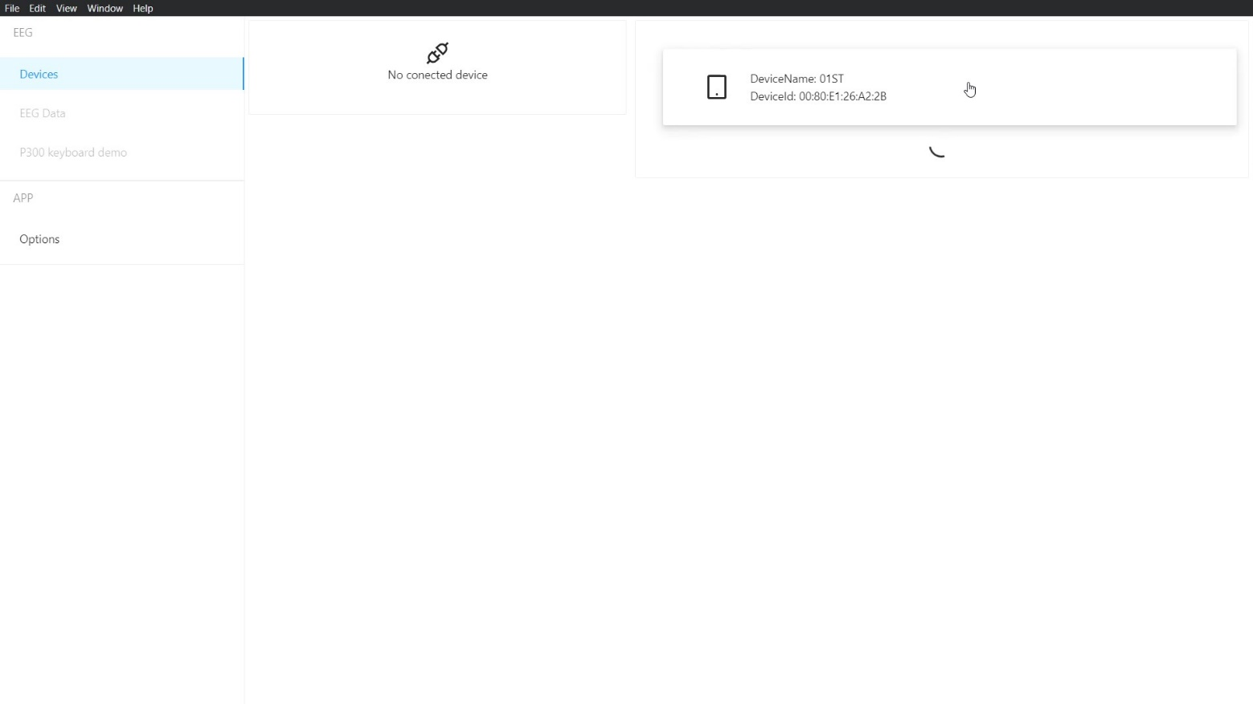

|  |  |  |  |  |
| --- | --- | --- | --- | --- |
| Изм. | Лист | № докум. | Подп. | Дата |
|  |  |  |  |  |
| Инв. № подл. | Подп. И дата | Взам. Инв. № | Инв. № дубл. | Подп. и дата |
| RU.17701729.01.01-01 34 01-1 |  |  |  |  |

**Рис.В.2 Подключение к устройству**

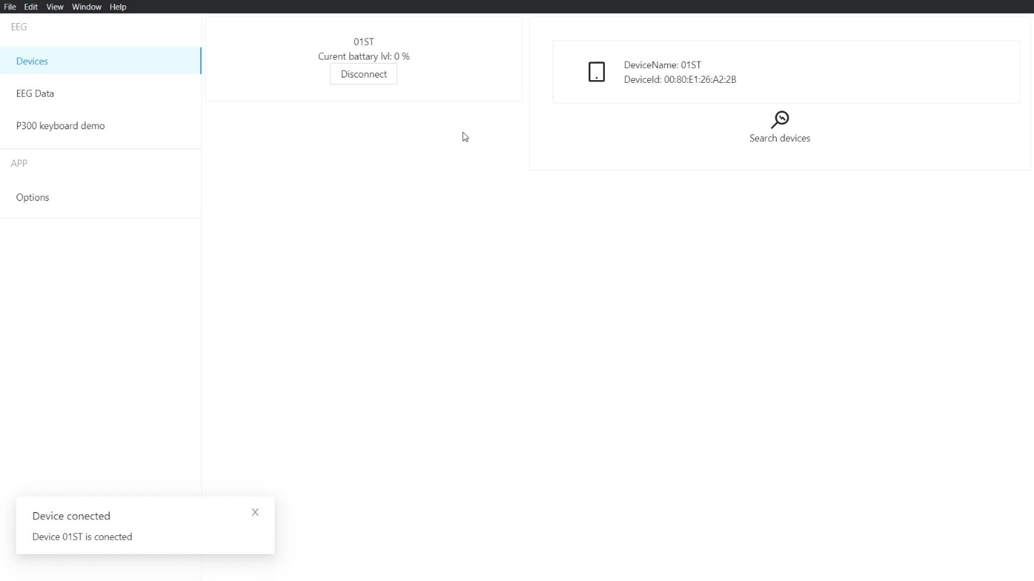

**7.2. Испытание отключения от приложения компаньона**

Нажмем на кнопку “Disconnect” в разделе “Devices” в приложении компаньона. После нажатия приложение компаньон отпишется от уведомлений и отключит сопряжение по Bluetooth с устройством. Синий светодиод на устройстве погаснет. В приложении всплывет уведомление об отключении.

|  |  |  |  |  |
| --- | --- | --- | --- | --- |
| Изм. | Лист | № докум. | Подп. | Дата |
|  |  |  |  |  |
| Инв. № подл. | Подп. И дата | Взам. Инв. № | Инв. № дубл. | Подп. и дата |
| RU.17701729.01.01-01 34 01-1 |  |  |  |  |

**Рис.В.3 Отключение от устройства**

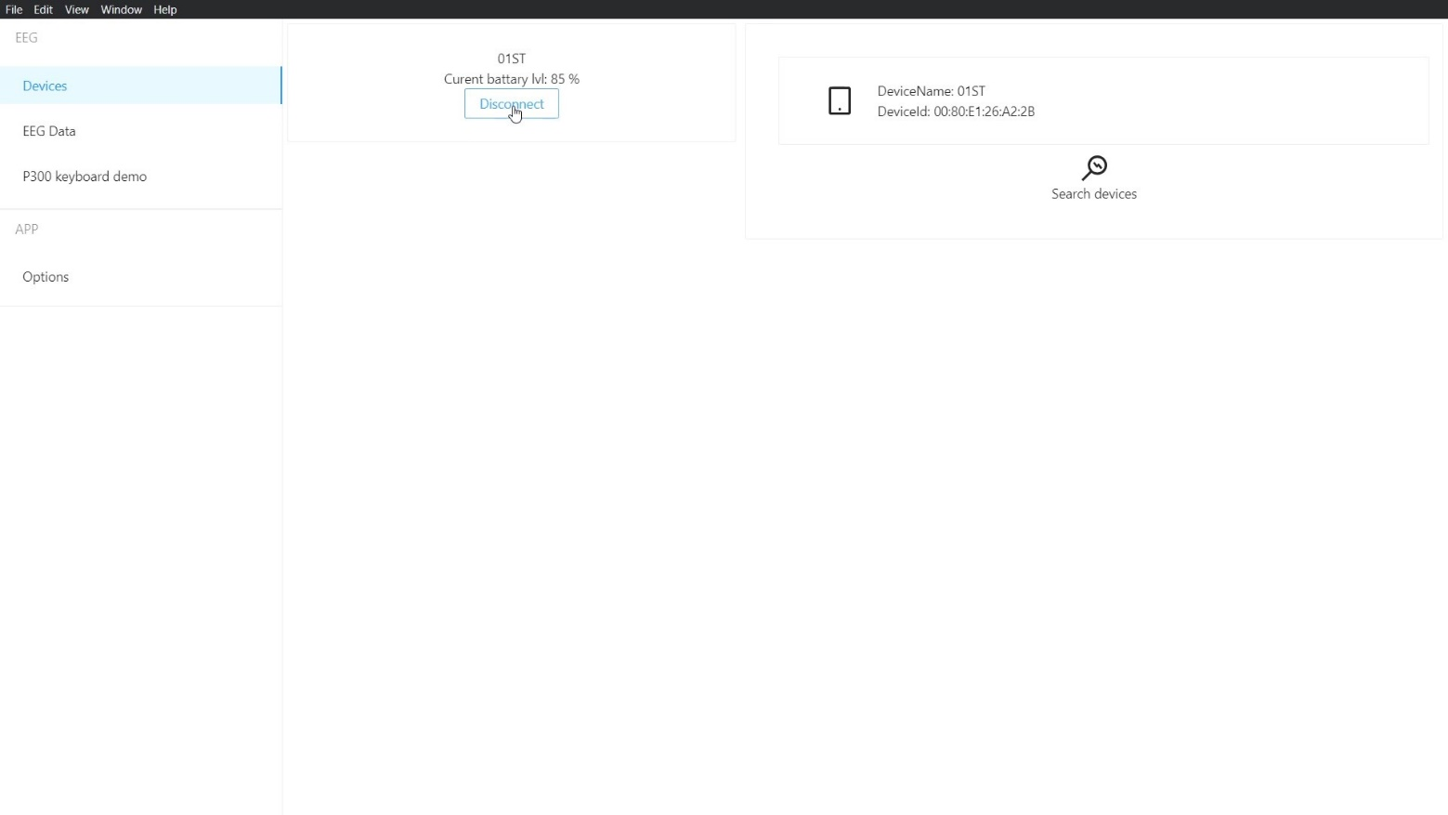

**7.3. Испытание передачи информационных данных по беспроводной связи между устройством и приложением компаньоном.**

Подключим устройство к приложению компаньону. При подключении устройства к приложению, загорится синий светодиод, значит подключение прошло успешно и данные передаются.

**Рис.В.4 Индикация подписки на уведомления GATT сервера**

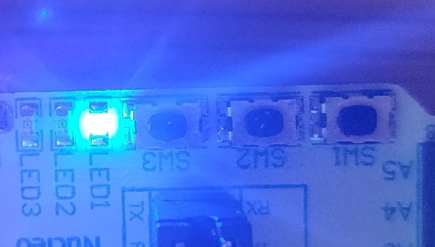

|  |  |  |  |  |
| --- | --- | --- | --- | --- |
| Изм. | Лист | № докум. | Подп. | Дата |
|  |  |  |  |  |
| Инв. № подл. | Подп. И дата | Взам. Инв. № | Инв. № дубл. | Подп. и дата |
| RU.17701729.01.01-01 34 01-1 |  |  |  |  |

**7.4. Испытание визуализации данных в приложении компаньоне в режиме реального времени**

В приложении компаньоне нажмем на пункт меню “EEG Data”. Нажмем на кнопку “Start”. После нажатия приложение компаньон начнет выводить данные ЭЭГ на график. Приостановим вывод на график нажав кнопку “Pause”, использовав ползунок попробуем изучить разные участки данных. Нажать кнопку “Continue” для получения новых данных, остановим работу режима нажав на кнопку “Stop”.

**Рис.В.5 Просмотр получаемых данных в режиме реального времени**

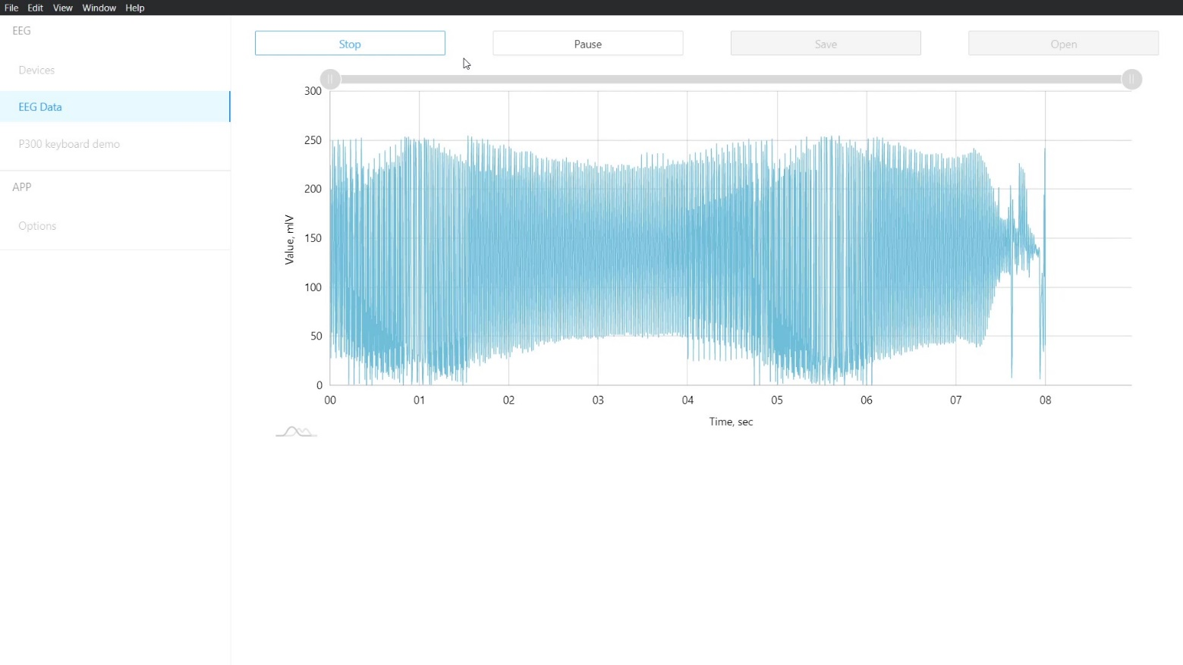

|  |  |  |  |  |
| --- | --- | --- | --- | --- |
| Изм. | Лист | № докум. | Подп. | Дата |
|  |  |  |  |  |
| Инв. № подл. | Подп. И дата | Взам. Инв. № | Инв. № дубл. | Подп. и дата |
| RU.17701729.01.01-01 34 01-1 |  |  |  |  |

**Рис.В.6 Просмотр получаемых данных во время паузы**

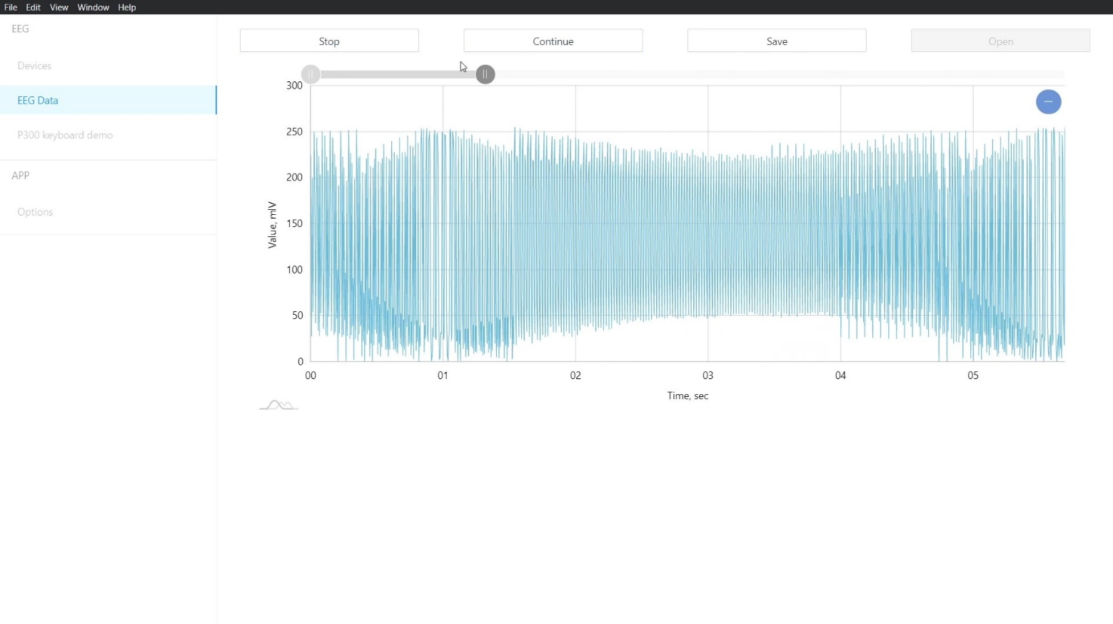

**7.5. Испытание прототипа поиска точки P300 в режиме реального времени.**

В приложении компаньоне нажмем на пункт меню “P300 keyboard demo” а далее нажмем на кнопку “Start”. После нажатия приложение компаньон начнет периодически мигать участками клавиатуры. Для ввода символов наденем устройство, корректно установив электроды, начнем концентрироваться на участках клавиатуры. По мере работы прототипа, в поле сверху клавиатуры будут выводиться символы. Нажмем на кнопку “Stop” чтобы остановить работу прототипа клавиатуры.

|  |  |  |  |  |
| --- | --- | --- | --- | --- |
| Изм. | Лист | № докум. | Подп. | Дата |
|  |  |  |  |  |
| Инв. № подл. | Подп. И дата | Взам. Инв. № | Инв. № дубл. | Подп. и дата |
| RU.17701729.01.01-01 34 01-1 |  |  |  |  |

**Рис.В.7 Прототип клавиатуры на поиске P300**

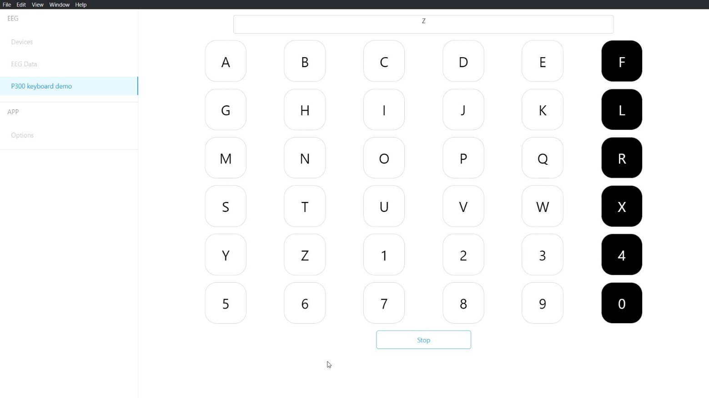

**7.6. Испытание сохранения и просмотра записанных сессий передачи данных**

В приложении компаньоне нажмем на пункт меню “EEG Data” далее нажмем на кнопку “Start”. После нажатия приложение компаньон начнет выводить данные ЭЭГ на график. Приостановим вывод на график нажав кнопку “Pause” что позволит, получить доступ к кнопке “Save”. После нажатия на кнопку данные, отображенные на графике, буду сохранены в папке сохранений, указанной в настройках приложения компаньона.

|  |  |  |  |  |
| --- | --- | --- | --- | --- |
| Изм. | Лист | № докум. | Подп. | Дата |
|  |  |  |  |  |
| Инв. № подл. | Подп. И дата | Взам. Инв. № | Инв. № дубл. | Подп. и дата |
| RU.17701729.01.01-01 34 01-1 |  |  |  |  |

**Рис.В.8 Сохранение данных в файл**

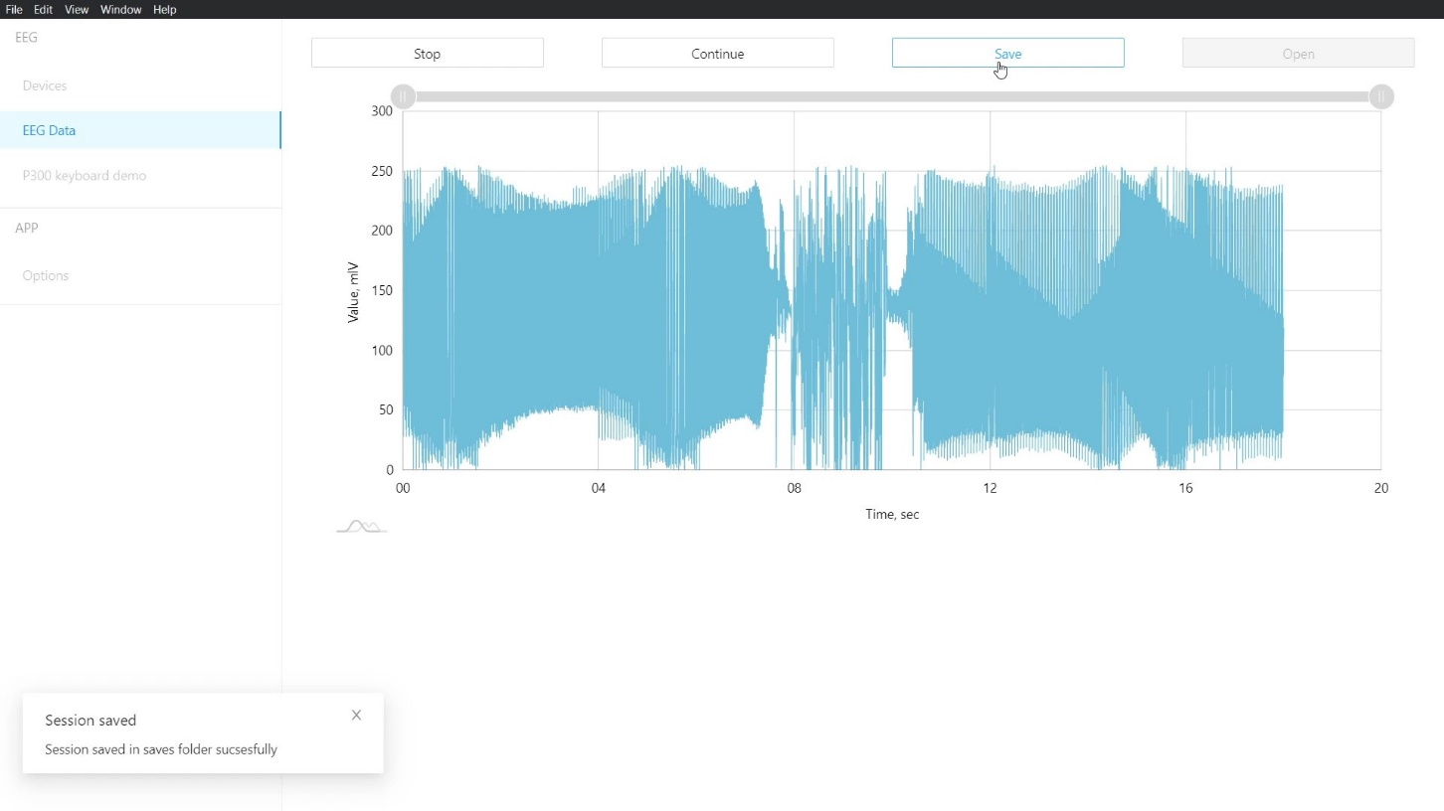

Попробуем открыть сохраненные ЭЭГ данные, нажмем на кнопку “Open” выберем файл с сохранёнными данными. После выбора файла данные отобразятся на графике. Данные соответствуют тем, которые были сохранены.

**Рис.В.9 Выбор сохраненного файла**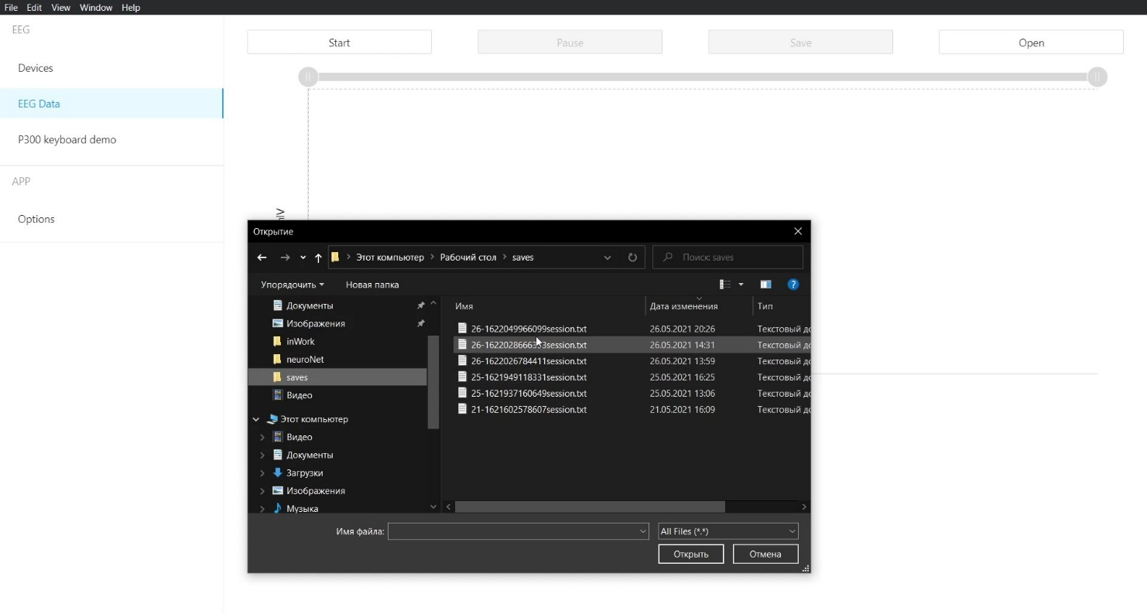

|  |  |  |  |  |
| --- | --- | --- | --- | --- |
| Изм. | Лист | № докум. | Подп. | Дата |
|  |  |  |  |  |
| Инв. № подл. | Подп. И дата | Взам. Инв. № | Инв. № дубл. | Подп. и дата |
| RU.17701729.01.01-01 34 01-1 |  |  |  |  |

**7.7. Испытание передачи состояния устройства в приложение компаньон**

Для просмотра информации об устройстве, перейдем в меню “Devices”. Там будет отображение информации об подключённом устройстве, попробуем подключить устройство к приложению компаньону позже, когда разрядится батарея. Уровень заряда батареи изменился.

**Рис.В.10 Просмотр информации об устройстве**

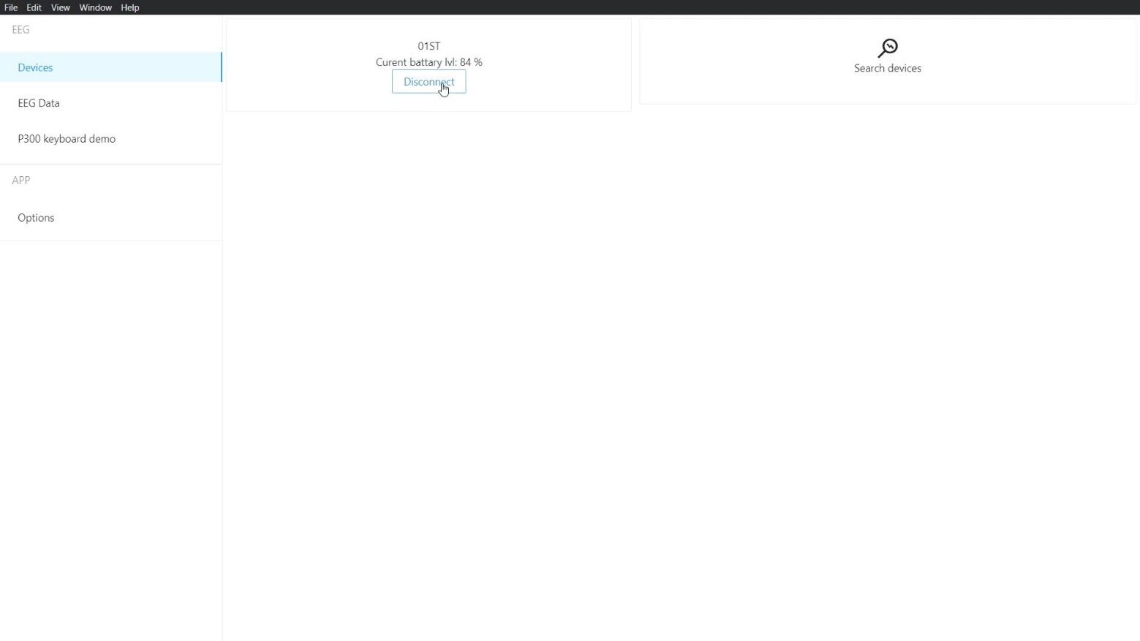

**7.8. Испытание выбора файла нейросети**

В приложении компаньоне нажмем на пункт меню “ Options”, далее нажмем на шестеренку напротив опции “Net”. После нажатия приложение компаньон откроет диспетчер файлов, в котором выберем файл нейросети, после подтверждения выбора увидим, что адрес выбранного файла отобразился в интерфейсе.

|  |  |  |  |  |
| --- | --- | --- | --- | --- |
| Изм. | Лист | № докум. | Подп. | Дата |
|  |  |  |  |  |
| Инв. № подл. | Подп. И дата | Взам. Инв. № | Инв. № дубл. | Подп. и дата |
| RU.17701729.01.01-01 34 01-1 |  |  |  |  |

**Рис.В.11 Выбор файла нейросети**

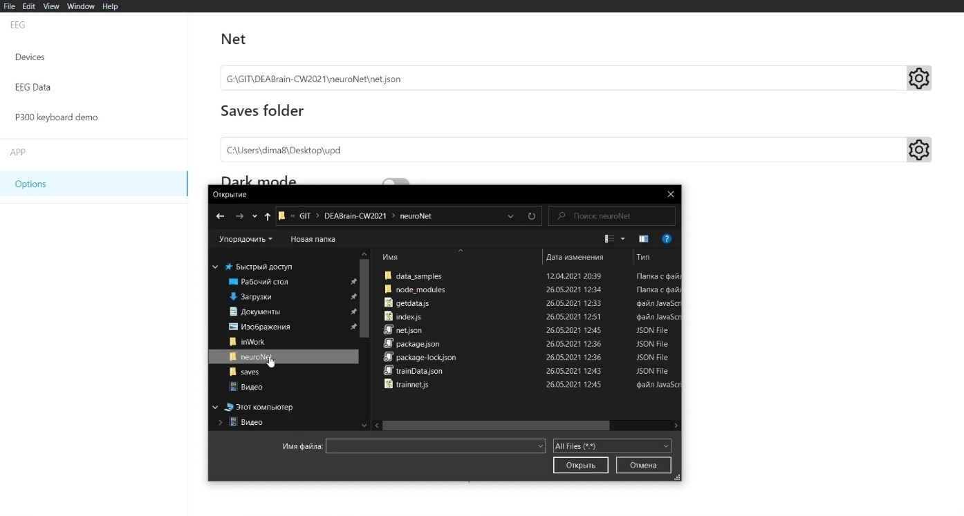

**7.9. Испытание выбора директории для сохранения сессий**

В приложении компаньоне нажмем на пункт меню “Options”, далее нажмем на шестеренку напротив опции “Saves folder”. После нажатия приложение компаньон откроет диспетчер файлов, в котором выберем директорию для сохранений, после подтверждения выбора увидим, что адрес выбранной директории отобразился в интерфейсе.

**Рис.В.12 Выбор директории для сохранения сессий**

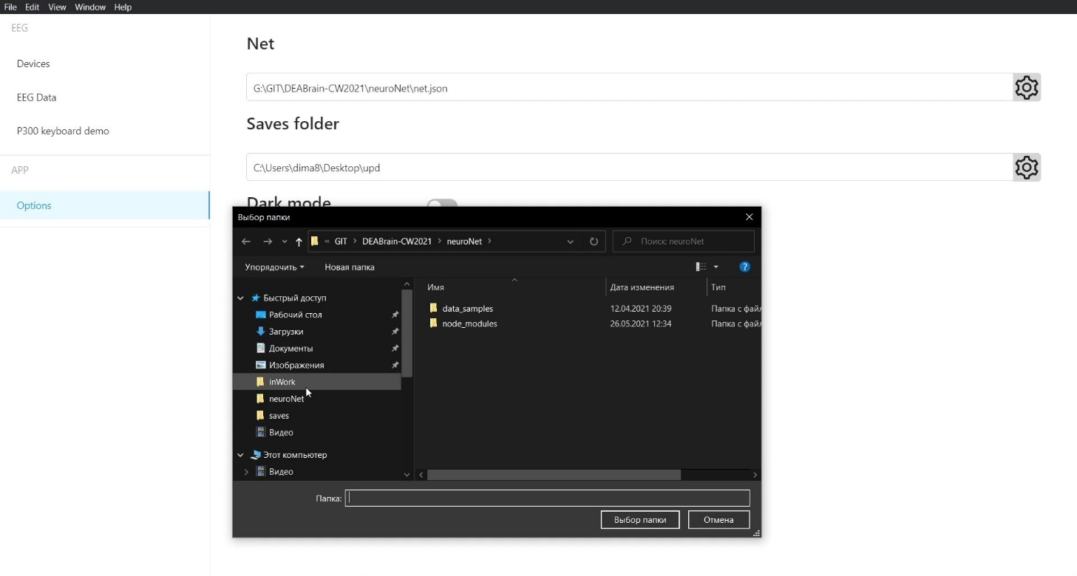

|  |  |  |  |  |
| --- | --- | --- | --- | --- |
| Изм. | Лист | № докум. | Подп. | Дата |
|  |  |  |  |  |
| Инв. № подл. | Подп. И дата | Взам. Инв. № | Инв. № дубл. | Подп. и дата |
| RU.17701729.01.01-01 34 01-1 |  |  |  |  |

**7.10. Испытание вывода устройства из режима сна**

Нажмем на кнопку устройства SW1, в течение следующих 30 секунд устройство будет доступно для сопряжения, зеленый светодиод будет активно мигать. Не будем подключать устройство к приложению компаньону в течение 30 секунд, индикация пропадет, устройство погрузится в режим сна.

**Рис.В.13 Индикация устройства**

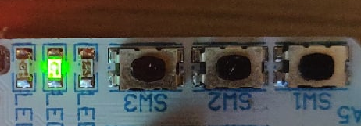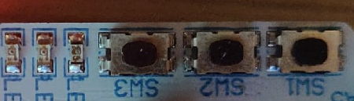

|  |  |  |  |  |
| --- | --- | --- | --- | --- |
| Изм. | Лист | № докум. | Подп. | Дата |
|  |  |  |  |  |
| Инв. № подл. | Подп. И дата | Взам. Инв. № | Инв. № дубл. | Подп. и дата |
| RU.17701729.01.01-01 51 01-1 |  |  |  |  |

**Лист регистрации изменений**

|  |  |  |  |  |  |  |  |  |  |
| --- | --- | --- | --- | --- | --- | --- | --- | --- | --- |
| Изм. | Номера листов (страниц) | | | | Всего листов (страниц) в докум. | № докум. | Входящий № сопроводительного докум. и дата | Подпись | Дата |
| Измененных | Замененных | Новых | Анулированных |
|  |  |  |  |  |  |  |  |  |  |
|  |  |  |  |  |  |  |  |  |  |
|  |  |  |  |  |  |  |  |  |  |
|  |  |  |  |  |  |  |  |  |  |
|  |  |  |  |  |  |  |  |  |  |
|  |  |  |  |  |  |  |  |  |  |
|  |  |  |  |  |  |  |  |  |  |
|  |  |  |  |  |  |  |  |  |  |
|  |  |  |  |  |  |  |  |  |  |
|  |  |  |  |  |  |  |  |  |  |
|  |  |  |  |  |  |  |  |  |  |
|  |  |  |  |  |  |  |  |  |  |
|  |  |  |  |  |  |  |  |  |  |
|  |  |  |  |  |  |  |  |  |  |
|  |  |  |  |  |  |  |  |  |  |
|  |  |  |  |  |  |  |  |  |  |
|  |  |  |  |  |  |  |  |  |  |
|  |  |  |  |  |  |  |  |  |  |
|  |  |  |  |  |  |  |  |  |  |
|  |  |  |  |  |  |  |  |  |  |
|  |  |  |  |  |  |  |  |  |  |
|  |  |  |  |  |  |  |  |  |  |
|  |  |  |  |  |  |  |  |  |  |
|  |  |  |  |  |  |  |  |  |  |
|  |  |  |  |  |  |  |  |  |  |
|  |  |  |  |  |  |  |  |  |  |
|  |  |  |  |  |  |  |  |  |  |
|  |  |  |  |  |  |  |  |  |  |
|  |  |  |  |  |  |  |  |  |  |
|  |  |  |  |  |  |  |  |  |  |
|  |  |  |  |  |  |  |  |  |  |
|  |  |  |  |  |  |  |  |  |  |
|  |  |  |  |  |  |  |  |  |  |
|  |  |  |  |  |  |  |  |  |  |
|  |  |  |  |  |  |  |  |  |  |
|  |  |  |  |  |  |  |  |  |  |
|  |  |  |  |  |  |  |  |  |  |
|  |  |  |  |  |  |  |  |  |  |
|  |  |  |  |  |  |  |  |  |  |

|  |  |  |  |  |
| --- | --- | --- | --- | --- |
| Изм. | Лист | № докум. | Подп. | Дата |
|  |  |  |  |  |
| Инв. № подл. | Подп. И дата | Взам. Инв. № | Инв. № дубл. | Подп. и дата |
| RU.17701729.01.01-01 51 01-1 |  |  |  |  |